**四県統一海面清掃活動事業 (R6.12.1)**

**≪松茂町豊岡字山ノ手　月見ヶ丘海岸周辺≫**

　　今年の四国統一清掃活動は、海面清掃活動事業として板野郡松茂町豊岡山ノ手　月見ヶ丘海岸周辺で行いました。徳島県・松茂町等と協力し約６７名で撤去作業を行いました。

≪開会式≫

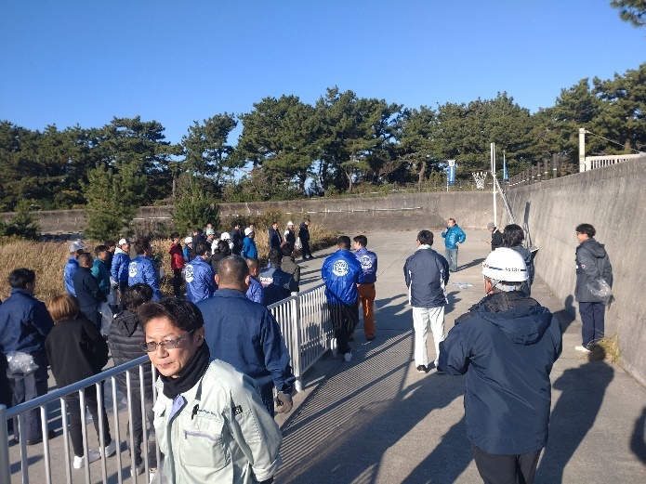　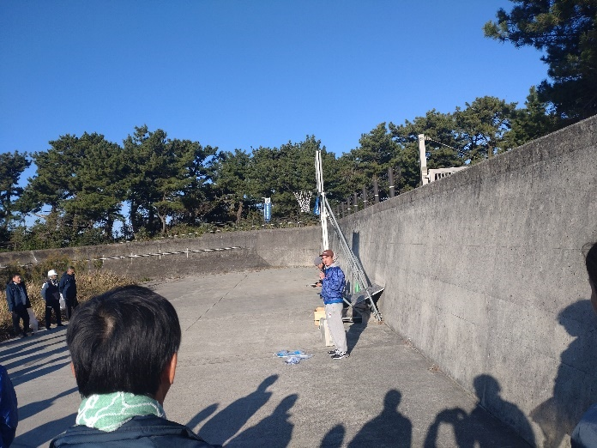

　当日は集合場所の月見ヶ丘海岸で９時頃から開会式がありました。徳島県美原環境指導課長、当協会青年部会旭会長のご挨拶のあと徳島県環境指導課池田主任専門員より作業内容等について説明があり、その後移動し、清掃活動を開始しました。

≪清掃活動風景≫

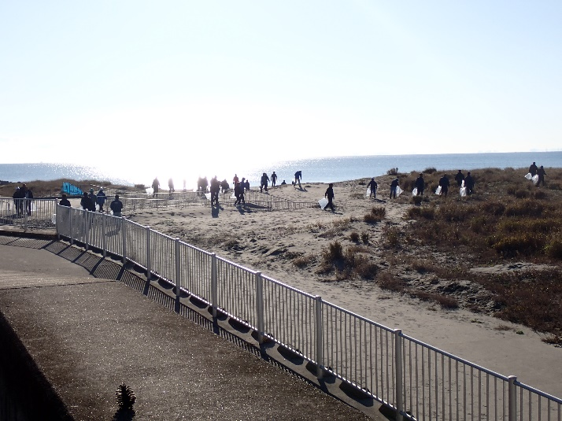　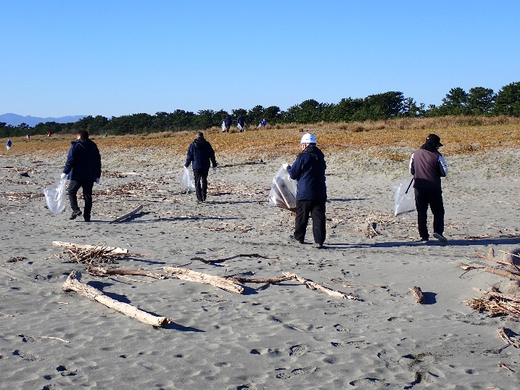

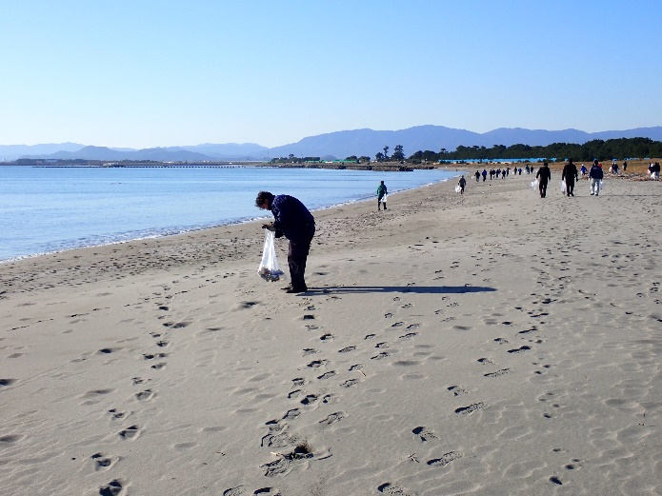　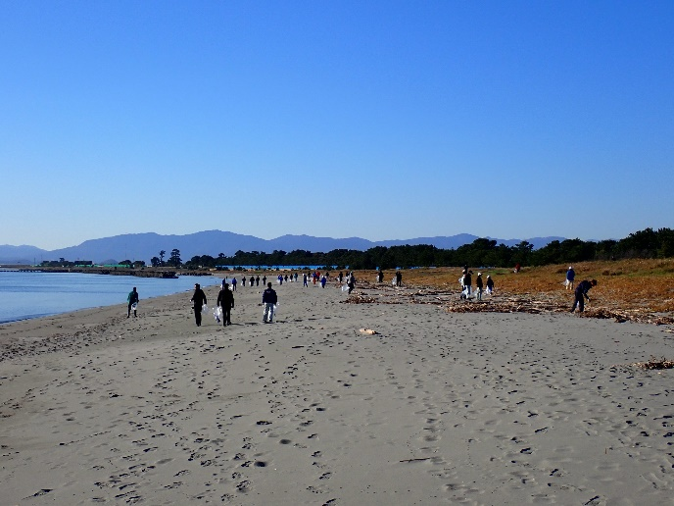

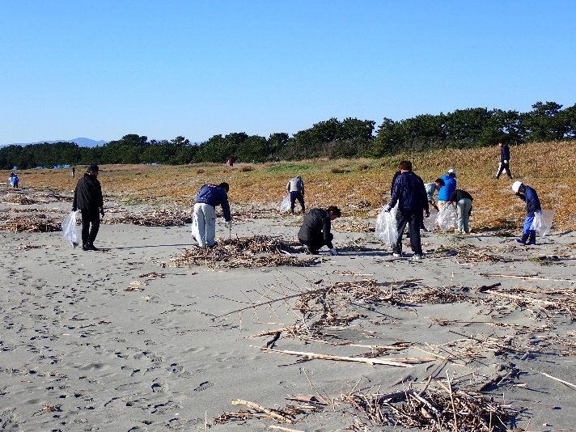　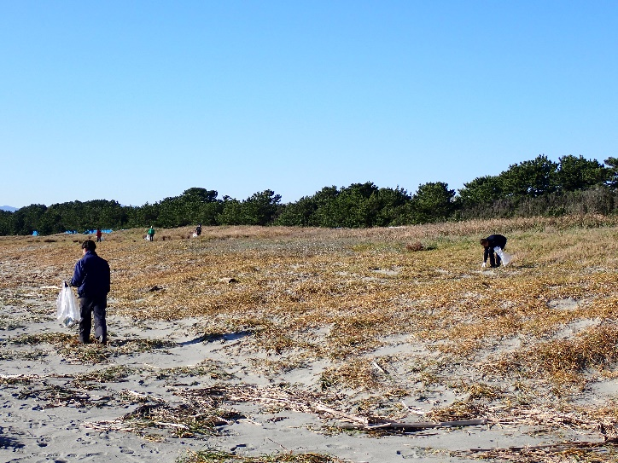

安全に気を配りながら作業を行い、２時間程度の作業で、ケガ人もなく無事作業を終えました。缶・ビン・ペットボトル・漂着ごみ・プラごみ等約８０㎏の廃棄物を回収しました。

≪閉会式≫

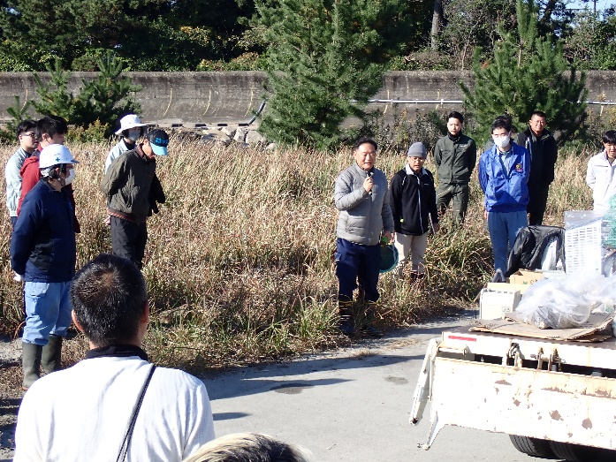　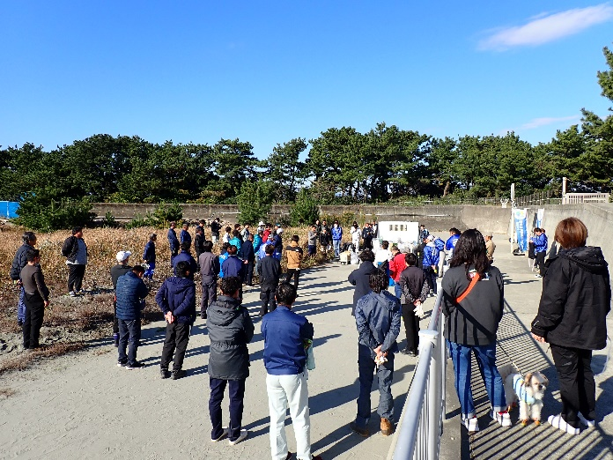

作業終了後、閉会式を行いました。

当協会三木副会長から閉会のご挨拶をいただきました。

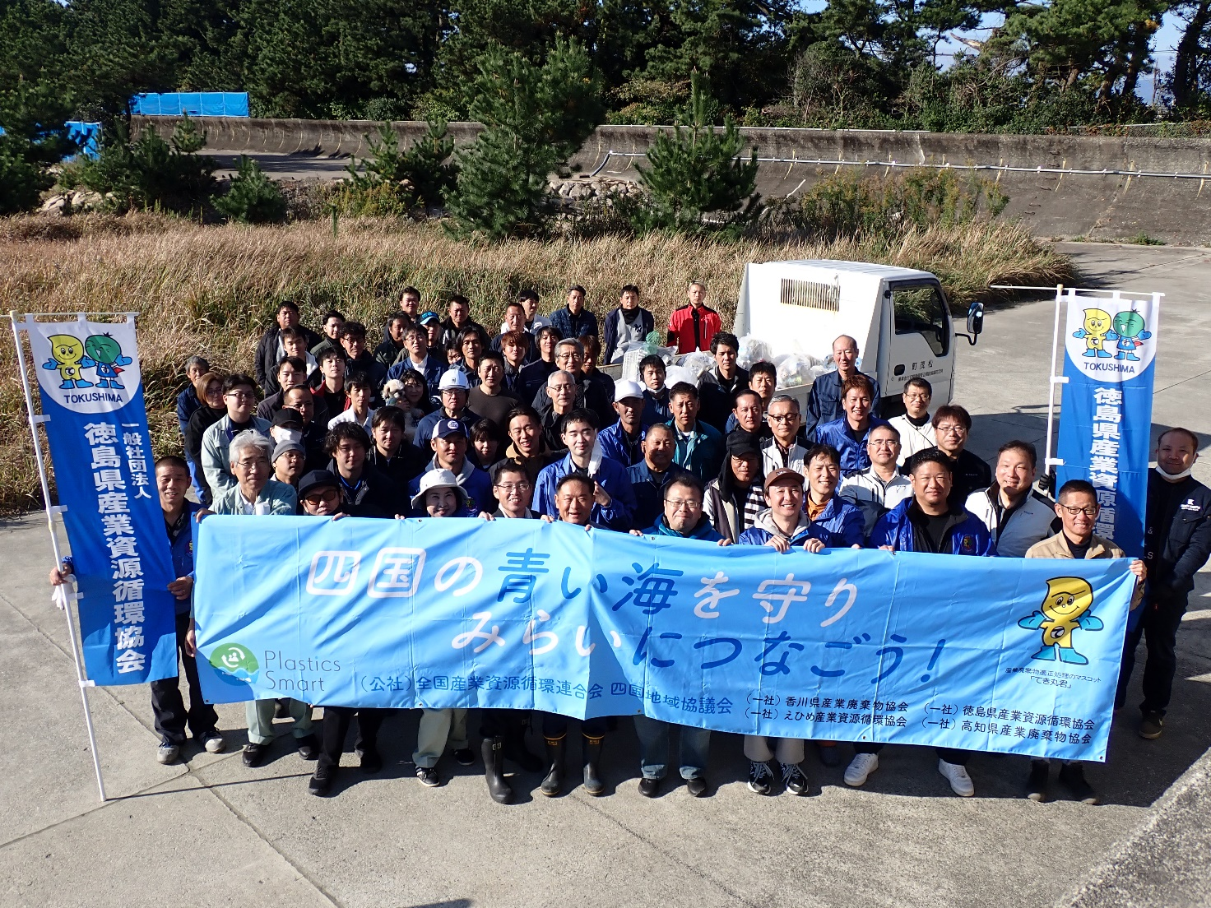

　　会員企業から多数ご参加いただき、無事終了する事ができました。

関係者の皆さん、ご協力ありがとうございました。